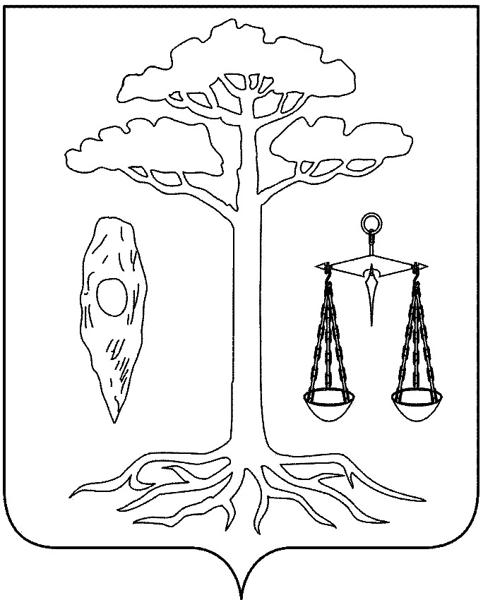
администрация
тейковского муниципального района
ивановской области

п о с т а н о в л е н и е

от 15.10.2018 № 466
г. Тейково

О присвоении статуса единой теплоснабжающей организации в отношении систем теплоснабжения, расположенных на территории Большеклочковского, Морозовского, Крапивновского и Новогоряновского сельских поселений

В соответствии с Федеральным законом от 27.07.2010 №190-ФЗ «О теплоснабжении», постановлением Правительства Российской Федерации от 08.08.2012 №808 «Об организации теплоснабжения в Российской Федерации и о внесении изменений в некоторые акты Правительства Российской Федерации», Уставом Тейковского муниципального района, администрация Тейковского муниципального района

ПОСТАНОВЛЯЕТ:

1. Определить единой теплоснабжающей (теплосбытовой) организацией для объектов, подключенных к системам централизованного отопления, на территории Большеклочковского, Морозовского, Крапивновского и Новогоряновского сельских поселений - Муниципальное унитарное предприятие жилищно-коммунального хозяйства Тейковского муниципального района.
2. Директору Муниципального унитарного предприятия жилищно-коммунального хозяйства Тейковского муниципального района
Курагину М.А. заключить договора покупки тепловой энергии (при необходимости) с организациями, производящими тепловую энергию, и договоры поставки тепловой энергии с потребителями тепловой энергии.

Глава Тейковского
муниципального района С.А. Семенова

